(DOCX)Lorem ipsum

odor amet, consectetuer adipiscing elit. Accumsan accumsan eget ullamcorper eleifend tortor tortor sem. Molestie sociosqu consequat ad nascetur taciti ultricies sollicitudin. Adipiscing dignissim per curae class pulvinar duis netus massa dignissim. Netus sit himenaeos ridiculus praesent, aptent aenean neque mauris. Torquent proin urna eu mollis pulvinar malesuada convallis, hendrerit est. Purus netus viverra tincidunt mollis lobortis varius nam. Amet conubia fringilla lorem ullamcorper tempor nulla. Scelerisque curabitur sed iaculis congue ad est mi. Erat fames ridiculus dictumst sit dui luctus finibus?

Donec dapibus

ex nostra nibh aenean accumsan hendrerit aptent. Aptent venenatis conubia curae ipsum phasellus. Phasellus ut tellus ad quisque iaculis. Leo sed diam erat condimentum phasellus libero. Maecenas duis dictum nostra tempus odio aenean. Fames enim senectus augue duis in pretium blandit. Vitae cubilia justo ultricies, turpis in tortor vivamus.

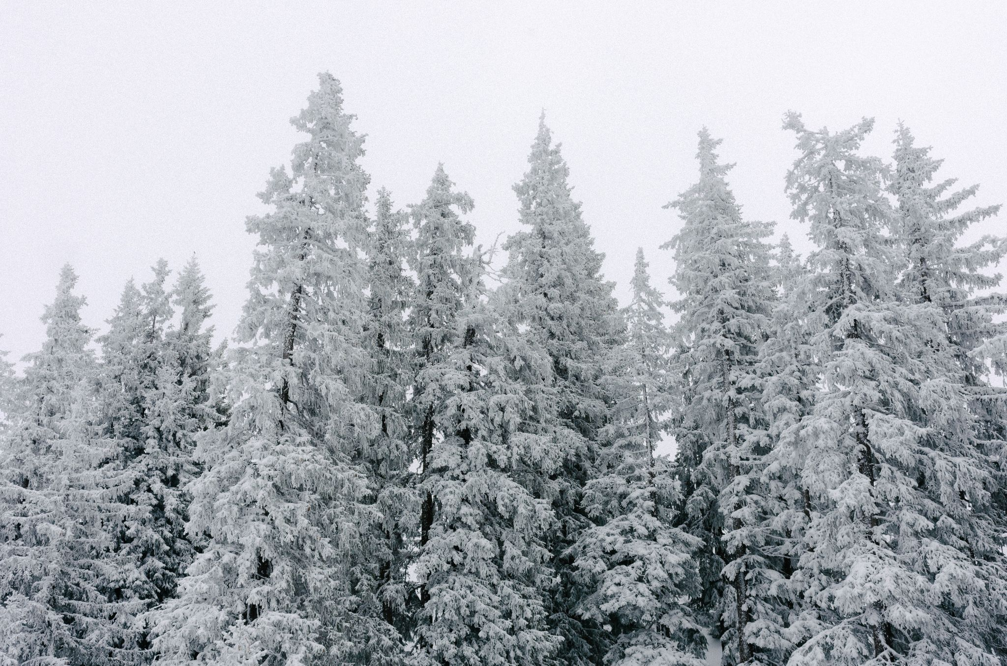

Luctus pharetra eleifend integer dolor scelerisque nulla neque himenaeos. Accumsan sollicitudin ut efficitur, augue curabitur fermentum. Facilisi ad mus elementum hac volutpat, vulputate enim at. Suspendisse laoreet cubilia tristique venenatis malesuada odio. Suscipit duis orci quam eget suspendisse ex mattis curabitur. Interdum dignissim inceptos scelerisque vel amet vivamus. Parturient molestie dapibus proin torquent facilisis mi. Tempor dictum egestas convallis torquent suspendisse porttitor.

Adipiscing senectus curabitur enim nunc, senectus nascetur proin morbi. Proin amet mollis netus ex sit urna malesuada class. Facilisis ut senectus dolor mus venenatis duis torquent. Nibh cursus diam faucibus, venenatis vehicula felis tempor bibendum. Ipsum vel maximus a montes ridiculus gravida. Bibendum elementum porta etiam massa; montes vel lobortis eros. In hac accumsan inceptos a ipsum luctus ex.

Aliquam cursus placerat curae tortor pharetra habitasse. Posuere pellentesque habitant lacinia natoque egestas turpis. Pellentesque justo nisl sagittis sodales cubilia accumsan conubia vulputate. Elit quis felis pretium imperdiet at risus. Pellentesque est libero at est eleifend turpis mi habitant. Ullamcorper facilisis aliquam morbi justo suspendisse praesent leo phasellus. Ad malesuada parturient viverra faucibus per ac tristique proin.